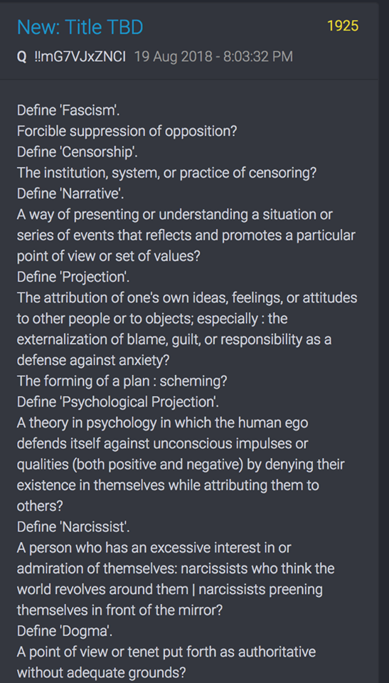
Q hat heute wieder gepostet. Wir haben es untenstehend übersetzt und ein wenig formatiert. Eigentlich ist es selbsterklärend. Was man vielleicht auf den ersten Blick nicht versteht, ist, warum er das noch posten muss. Das ist unsere Zeit, wir leben mittendrin. Aber er wird wissen, warum, denn immer noch verstehen es viele nicht und so muss er wiederholen und wiederholen und wiederholen, was er schon oft genug geschrieben hat. Hier in der Zusammenfassung aus vielen seiner Posts. Übrigens fällt uns auf, dass er gerne eine psychologische Nomenklatur verwendet. Dies weist zumindest darauf hin, dass diesem Q die nicht fremd sein dürfte. Evtl. ein Psychologe? Wir haben sie, soweit nötig, in eckiger Klammer etwas näher erklärt.
---
Definiere 'Faschismus'
Gewaltsame Unterdrückung der Opposition?
Definiere 'Zensur'.
Die Institution, das System oder die Praxis der Zensur?
Definiere 'Berichterstattung
Eine Art und Weise, eine Situation oder eine Reihe von Ereignissen darzustellen oder zu erfassen, die einen bestimmten Standpunkt oder eine bestimmte Gruppe von Werten widerspiegelt und fördert?
Definiere 'Projektion'.
Die Übertragung von eigenen Ideen, Gefühlen oder Einstellungen auf andere Menschen oder Gegenstände; insbesondere: die Verlagerung [Externalisierung, Begriff aus der Psychologie = Verlagerung innerer Einstellungen -> Empfindungen, Gefühle, Motive, Phantasien oder Zuschreibungen, nach außen] von Vorwurf, Schuld oder Verantwortung als Verteidigung gegen Angst?
Die Bildung eines Plans: Intrigen?
Definiere 'Psychologische Projektion'.
Eine Theorie in der Psychologie, in der sich das menschliche Ego gegen unbewusste Impulse oder Qualitäten (sowohl positive als auch negative) wehrt, indem es ihre Existenz in sich selbst leugnet und sie anderen zuschreibt?
Definiere 'Narzisst'.
Eine Person, die ein übermäßiges Interesse an oder Bewunderung für sich selbst hat: Narzissten, die denken, die Welt dreht sich um sie | Narzissten, die sich vor dem Spiegel putzen?
Definiere 'Dogma'.
Ein Standpunkt oder Grundsatz, der ohne ausreichende Begründung als verbindlich formuliert wurde?

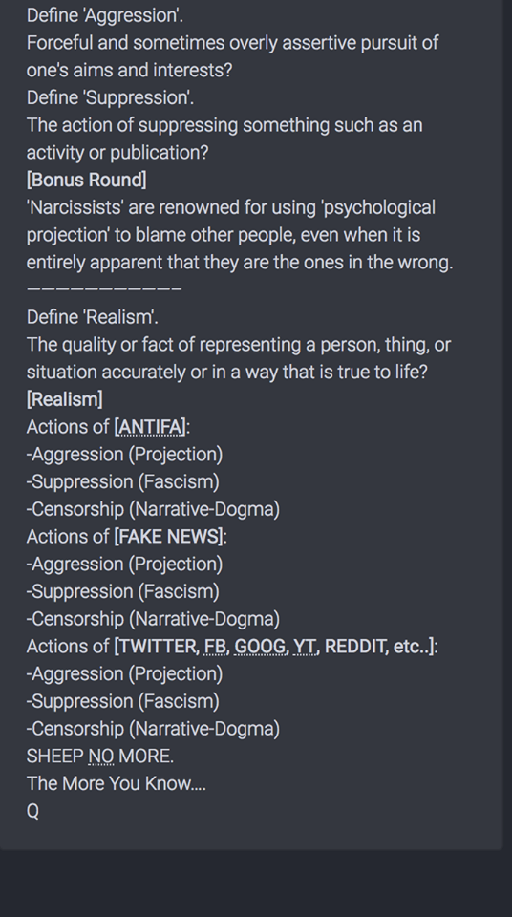
Definiere 'Aggression'.
Energische und manchmal extrem durchsetzungsfähige Verfolgung der eigenen Ziele und Interessen?
Definiere 'Unterdrückung'.
Die Aktion, etwas wie z.B. eine Aktivität oder Veröffentlichung zu unterdrücken?
[Bonusrunde]
Narzissten" sind dafür bekannt, dass sie "psychologische Projektion" benutzen, um andere Menschen zu beschuldigen, selbst wenn es ganz offensichtlich ist, dass sie im Unrecht sind.
——————————–
Definiere Realismus'.
Die Qualität oder Tatsache, eine Person, Sache oder Situation zutreffend oder authentisch darzustellen?
[Realismus]
Aktionen von [ANTIFA]:
Aggression (Projektion)
Unterdrückung (Faschismus)
Zensur (Berichterstattung - Erzählerisches Dogma)
Aktionen von [FAKE NEWS]:
Aggression (Projektion)
Unterdrückung (Faschismus)
Zensur (Berichterstattung - Erzählerisches Dogma)
Aktionen von [TWITTER, FB, GOOG, YT, REDDIT, etc....]:
Aggression (Projektion)
Unterdrückung (Faschismus)
Zensur (Berichterstattung - Erzählerisches Dogma)
IHR SEID JETZT KEINE SCHAFE MEHR.
Je mehr du weißt......
Q

